16
유도 자료형
GOALS
• 구조체의 필요성과 정의 방법 이해하기
• 구조체 변수 선언 방법과 typedef를 이용한 새로운 구조체 자료 유형 정의 이해하기
• 구조체 초기 값 지정 방법 이해하기
• 구조체 포인터와 구조체 배열 이해하기
• 함수 인자로 구조체 변수 이용 방법 이해하기
• 공용체의 구조와 정의 및 선언 방법 이해하기
• 열거형의 필요성과 이용 방법 이해하기
• 간단한 카드 게임 프로그램 이해하기
중간점검 해답
- 다음 구조체 정의에서 태그는 무엇이고, 태그를 이용하는 것과 이용하지 않는 것과의 차이는 무엇인가?
struct student
{
char name[30];
int height;
int weight;
};
위 구조체 정의에서 student가 구조체 태그이다. 구조체 정의에서 태그를 사용하면 정의된 구조체 유형의 변수를 다음과 같이 선언할 수 있다.
struct student s1;
그러나 태그를 사용하지 않으면 구조체 정의와 변수 선언을 다음과 같이 동시에 해야 한다.

struct
{
char name[30];
int height;
int weight;
} s1;

- 다음 구조체 정의 문장에서 무엇이 문제인가?
struct student
{
char name[30];
int height;
int weight;
char name;
};
구조체를 구성하는 멤버는 그 이름이 유일해야 한다. 그러므로 name으로 두 가지 멤버 이름으로 사용할 수 없으며, 하나를 다른 이름으로 수정해야 한다.
struct student
{
char name[30];
int height;
int weight;
char sex;
};

- 위 구조체 정의에서의 문제점을 수정하더라도 다음과 같은 코딩을 한다면 에러가 발생할 것이다. 다음 문장을 에러가 발생하지 않도록 수정해 보시오.
student.height = 100;
식별자 student는 구조체의 태그이지 변수가 아니다. 그러므로 제일 먼저 구초체 변수를 하나 선언 한 이후에 그 변수의 멤버에 값을 저장해야 한다.
struct student s1;
s1.height = 100;

다음과 같이 구조체 태그이름과 같은 변수이름의 사용도 가능하다. 그러나 혼란을 가져올 수 있으므로 권장하지 않는다.

struct student student;
student.height = 100;

- 다음 구조체 정의 문장에서 무엇이 문제인가?
typedef struct student {
char name[30];
int height;
int weight;
};
struct rectangle {
double width;
double height;
};
typedef rectangle rect;
처음 문장은 구조체 정의에서 바로 typedef를 이용하여 새로운 자료 유형을 정의하는 구문이다. 그러나 새로운 자료 유형 이름이 빠져있다. 아래와 같이 새로운 자료 유형 이름을 기술해야 한다.
typedef struct student {
char name[30];
int height;
int weight;
} student;

다음 문장는 마지막 문장에 구조체를 의미하는 키워드 struct를 기술해야 한다.
struct rectangle {
double width;
double height;
};
typedef struct rectangle rect;
- 다음 문장에서 잘못된 점은 무엇인가?
struct rectangle {
int width = 100;
int height = 20;
} r;
구조체 정의 시에는 멤버의 값을 저장할 수 없다. 변수를 선언한 이후에 변수를 이용하여 멤버에 값을 저장할 수 있다.
struct rectangle {
int width;
int height;
} r;
r.width = 100;
r.height = 20;
- 다음과 같이 신용카드를 의미하는 구조체 creditcard를 정의하여 변수 ptr과 one을 정의한다. 변수 one에 적당한 멤버 값을 저장한 후에, 포인터 변수 ptr을 이용하여 멤버를 출력하는 프로그램을 작성하시오.
struct creditcard {
long number;
long limit;
} *ptr, one;

#include <stdio.h>

int main()
{
struct creditcard {
long number;
long limit;
} *ptr, one;

one.number = 2000;
one.limit = 10000000;

ptr = &one;

printf("신용카드 번호 : %d\n", ptr->number);
printf("신용카드 한도액 : %d\n", ptr->limit);

return 0;
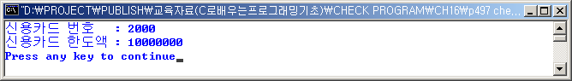
}

- 다음 문장은 무엇을 의미하는가?
struct book *clang[3];
구조체 book을 가리키는 포인터 변수 3개의 배열을 정의하는 구문이다.
- 다음 함수는 무슨 기능을 수행하는 함수인가?
void movecomplex(complex *com, double x, double y) {
com->real += x;
com->img += y;
}
구조체 complex의 인자에서 멤버의 real과 img 값을 인자 x, y 값만큼 증가시키는 함수이다.
- 다음 문장에서 잘못된 점은 무엇인가?
union mix {
int a;
double b;
} data = {3.56};
공용체의 초기 값 지정은 첫 멤버에만 가능하다.
union mix {
int a;
double b;
} data = {3};

- 다음 문장에서 잘못된 것은 무엇인가?
enum carmaker {kia, hyundai, samsung, Daewoo, ford};
carmaker = Hyundai;
위 문장에서 식별자 carmaker는 열거형의 태그이지 변수가 아니다. 그러므로 변수를 하나 선언하여 적당한 값을 대입해야 한다.그러므로 대입할 수 있는 값은 Hyundai가 아니라 hyundai이다.
enum carmaker car;
car = hyundai;
- 다음 문장의 출력 값은 무엇인가?
enum day7 {sun, mon, tue, wed, thu, fri, sat};
typedef enum day7 day;
day today = sat;
printf("today = %s\n", today);

열거형에서 정수 상수를 특별히 지정하지 않으면 0에서부터 시작하는 정수이므로 6이 출력된다.
이해점검 해답
1. 다음 괄호 부분을 채우시오.
- 서로 다른 자료형의 변수들을 묶어서 만든 하나의 새로운 자료형을 (구조체)라 한다.
- 구조체를 구성하는 하나 하나의 항목을 구조체 ( 멤버 ) 또는 구성요소라 한다.
- 구조체, 공용체와 공용체와 같은 자료유형 이름을 하나의 자료유형 이름으로 재정하려면 ( typedef )(을)를 이용한다.
- 자료유형 int, double, float를 기본 자료형이라 한다면 구조체, 공용체, 열거형, 배열은 ( 유도자료형 )(이)라 한다.
- 구조체 정의에서는 키워드 (struct)를 이용한다.
- ( 공용체 )(은)는 서로 다른 자료형을 동일한 저장 공간에 이용하는 자료형이다.
- 공용체 정의에서는 키워드 ( union )(을)를 이용한다.
- (열거형) 구문은 관련 있는 정수형 상수 목록 집합을 정의하는 구문이다.
- 열거형 정의에서는 키워드 (enum)을 이용한다.
- 구조체 멤버는 변수에 따라 연산자 ( . )(와)과 ( -> )(으)로 참조한다.

2. 다음 소스에서 에러를 찾아보고 수정하시오.

#include <stdio.h>

int main(void)
{
struct a {
char b;
int c;
};
printf(“%d\n”, a.c);

return 0;
}

구조체의 정의 태그와 변수를 구분해야 한다.
#include <stdio.h>

void main(void)
{
struct a {
char b;
int c;
} d;
d.c = 100;
printf(“%d\n”, d.c);

return 0;
}

#include <stdio.h>
enum sports {baseball, football, golf};

int main(void)
{
sports x = golf;
printf(“%d\n”, x);
return 0;
}

typedef를 이용하지 않으면 열거형의 유형 이름은 enum sports이다.
#include <stdio.h>
enum sports {baseball, football, golf};

int main(void)
{
enum sports x = golf;
printf(“%d\n”, x);

return 0;
}

#include <stdio.h>
union a {
char b;
int c;
};

int main(void)
{
union a b = {10};
printf(“%d\n”, b.c);

return 0;
}

공용체의 초기 값은 첫 번째 구성원만 지정 가능하다. 그러므로 공용체의 두 번째 값에 값을 저장하려면 b.c를 이용하여 값을 저장한다.
#include <stdio.h>
union a {
char b;
int c;
};

void main(void)
{
union a b;
b.c = 10;
printf(“%d\n”, b.c);

return 0;
}

#include <stdio.h>
int main(void)
{
struct card {
lable lbl[50];
int max;
} *p;
p.max = 10000000 ;
printf(“%d\n”, p.max);

return 0;
}

구조체 포인터 변수로 구성요소를 참조하려면 연산자 ->를 이용한다.

#include <stdio.h>
int main(void)
{
struct card {
lable lbl[50];
int max;
} *p;
p->max = 10000000 ;
printf(“%d\n”, p->max);

return 0;
}

#include <stdio.h>

int main(void)
{
struct student {
char name[50];
int point;
} hgd = {“홍길동”};
printf(“%s\n”, (*hgd).name);

return 0;
}

변수 hdg는 포인터 변수가 아니므로 구성요소를 참조할 때 연산자 *를 이용할 필요가 없고 연산자 .를 이용한다.

#include <stdio.h>

int main(void)
{
struct student {
char name[50];
int point;
} hgd = {“홍길동”};
printf(“%s\n”, (hgd).name);

return 0;
}

3. 다음 문장을 완성하시오.
- 12달을 표현하는 열거형 month 정의
enum month {jan, feb, mar, apr, may, jun, jul, aug, sep, oct, nov, dec};

- 정수(int) 또는 실수(double) 자료 값을 갖는 공용체 info 정의
union info {
int a;
double b;
};

- 위에서 정의한 공용체를 자료형 information으로 정의
typedef union info information;

- 위 공용체 변수 data 선언
information data;

- 위 열거형 month의 변수 m 선언
enum month m;
프로그래밍 과제
1. 구조체 person을 정의하고, 사람 2명을 선언하여 적당한 값을 입력하고 출력하는 프로그램을 작성하시오. 멤버의 구성은 다음과 같다.
이름, 전화번호, 주소
/* 구조체 person을 정의하고, 사람 2명을 선언하여 적당한 값을 입력하고
출력하는 프로그램을 작성하시오. 멤버의 구성은 다음과 같다.

이름, 전화번호, 주소 */

#include <stdio.h>

struct person
{
char name[20];
char tel[20];
char address[80];
};

typedef struct person person;

int main()
{
int i;
person p[2] = { {"홍길동","011-1111-1111","서울시 구로구 고척동"},
{"최윤호","011-2222-2456","경기도 안양시 비산동"} };

printf("%16s%20s%30s\n\n", "이 름", " 전 화 번 호 ", " 주 소 ");

for(i=0; i<=1; i++)
printf("%16s%20s%30s\n", p[i].name, p[i].tel, p[i].address);

return 0;
}
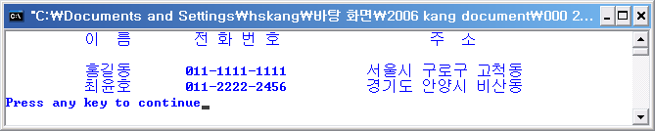

2. 구조체 student를 정의하고, 학생 10명을 선언하여 적당한 값을 입력하고 출력하는 프로그램을 작성하시오. 멤버의 구성은 다음과 같다.
이름, 학번, 평균평점, 학과, 진로
/* 구조체 student를 정의하고 학생을 10명 선언하여 적당한 값을 입력하고
출력하는 프로그램을 작성하시오. 멤버의 구성은 다음과 같다.

이름, 학번, 평균평점, 학과, 진로
*/
#include <stdio.h>

struct stdinf{
char nam[10];
char num[10];
double avg;
char maj[20];
char pat[15];
};
typedef struct stdinf student;

int main()
{
int i;

student sin[10] = {
{"김영국","9952203",4.2,"전자상거래","공무원"},
{"강미연","9952123",3.5,"전자상거래","회사원"},
{"송은혜","9952108",3.2,"전자상거래","회사원"},
{"박보현","9952115",3.0,"전자상거래","프로게이머"},
{"김미경","0052028",4.1,"전자상거래","웹마스터"},
{"김형근","0052029",4.2,"전자상거래","웹디자너"},
{"배태준","0052030",4.3,"전자상거래","군 인"},
{"김보름","0052031",4.3,"전자상거래","웹디자너"},
{"서정순","0052032",3.5,"전자상거래","웹마스터"},
{"최종욱","0052033",3.7,"전자상거래","DB관리자"}
};

printf("\n\n%13s%13s%13s%13s%13s\n\n",
"이 름", "학 번", "학 점", "학 과", "진 로");

for(i=0; i<=9; i++)
printf("%13s%13s%11.1f%15s%13s\n\n", sin[i].nam, sin[i].num,
sin[i].avg, sin[i].maj, sin[i].pat);

return 0;
}
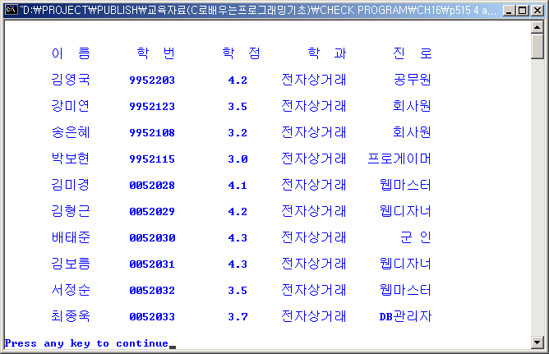

3. 구조체 professor를 정의하고, 교수 5명을 선언하여 적당한 값을 입력하고 출력하는 프로그램을 작성하시오. 멤버의 구성은 다음과 같다.
개인정보(위의 person 이용), 담당과목(여러 개), 학과
/* 구조체 professor를 정의하고, 교수 5명을 선언하여 적당한 값을 입력하고
출력하는 프로그램을 작성하시오. 멤버의 구성은 다음과 같다.

개인정보(위의 person 이용), 담당과목(여러 개), 학과 */

#include <stdio.h>

struct person
{
char name[20];
char tel[20];
char address[80];
};
typedef struct person person;

struct professor
{
person p;
char *lecture[2];
char dept[20];
};
typedef struct professor professor;

int main()
{
int i, j;
professor pf[5] = { { {"홍길동","011-1111-1111","서울시 구로구 고척동"}, {"객체지향", "분석설계"}, "전산과" },
{ {"최윤호","011-2222-2456","경기도 안양시 비산동"}, {"C 언어", "자바입문"}, "전산과" },
{ {"박종학","011-3333-2456","인천광역시 간석동"}, {"컴퓨터개론", "프로그래밍"}, "전산과" },
{ {"이종석","016-3467-4389","서울시 강남구 도곡동"}, {"영어회화", "국어"}, "교양과" },
{ {"신용현","017-2222-2456","경기도 일산시 화곡동"}, {"기초수학", "이산수학"}, "교양과" } };

printf("%8s%14s%22s%12s%12s\n\n", "이 름", " 전 화 번 호 ", " 주 소 ", " 학 과 ", " 담 당 과 목 ");

for (i = 0; i <= 4; i++) {
printf("%8s%14s%22s%10s", pf[i].p.name, pf[i].p.tel, pf[i].p.address, pf[i].dept);
for (j = 0; j <= 1; j++)
printf("%12s", pf[i].lecture[j]);
printf("\n");
}
return 0;
}
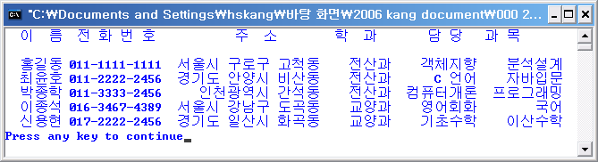

4. 구조체 student를 정의하고, 학생 10명을 선언하여 적당한 값을 입력하고 출력하는 프로그램을 작성하시오. 멤버의 구성은 다음과 같다.
개인정보(위의 person 이용), 학번, 평균평점, 학과, 진로, 지도교수(위의 professor 이용)
/* 구조체 student를 정의하고, 학생 10명을 선언하여 적당한 값을 입력하고 출력하는
프로그램을 작성하시오. 멤버의 구성은 다음과 같다.

개인정보(위의 person 이용), 학번, 평균평점, 학과, 진로, 지도교수(위의 professor 이용) */

#include <stdio.h>

struct person
{
char name[20];
char tel[20];
char address[80];
};
typedef struct person person;

struct professor
{
person p;
char *lecture[2];
char dept[20];
};
typedef struct professor professor;

struct student
{
person info;
char num[10];
double avg;
char maj[20];
char pat[15];
professor tutor;
};
typedef struct student student;

int main()
{
int i;
professor pf[5] = { { {"홍길동","011-1111-1111","서울시 구로구 고척동"}, {"객체지향", "분석설계"}, "전산과" },
{ {"최윤호","011-2222-2456","경기도 안양시 비산동"}, {"C 언어", "자바입문"}, "전산과" },
{ {"박종학","011-3333-2456","인천광역시 간석동"}, {"컴퓨터개론", "프로그래밍"}, "전산과" },
{ {"이종석","016-3467-4389","서울시 강남구 도곡동"}, {"영어회화", "국어"}, "교양과" },
{ {"신용현","017-2222-2456","경기도 일산시 화곡동"}, {"기초수학", "이산수학"}, "교양과" } };

student sin[10] = {
{{"김영국", "011-4567-9834", "서울시 도곡동"}, "9952203", 4.2, "전자상거래", "공무원"},
{{"강미연", "011-4567-9834", "서울시 도화동"}, "9952123", 3.5, "전산정보과", "회사원"},
{{"송은혜", "011-4567-9834", "서울시 고척동"}, "9952108", 3.2, "비즈니스과", "회사원"},
{{"박보현", "011-4567-9834", "서울시 마곡동"}, "9952115", 3.0, "전자상거래","프로게이머"},
{{"김미경", "011-4567-9834", "서울시 화곡동"}, "0052028", 4.1, "전자상거래","웹마스터"},
{{"김형근", "011-4567-9834", "서울시 대치동"}, "0052029", 4.2, "비즈니스과","웹디자너"},
{{"배태준", "011-4567-9834", "서울시 마장동"}, "0052030", 4.3, "전자상거래","군 인"},
{{"김보름", "011-4567-9834", "서울시 부평동"}, "0052031", 4.3, "전자상거래","웹디자너"},
{{"서정순", "011-4567-9834", "서울시 도곡동"}, "0052032", 3.5, "비즈니스과","웹마스터"},
{{"최종욱", "011-4567-9834", "서울시 도곡동"}, "0052033", 3.7, "비서과","DB관리자"} };

sin[0].tutor = pf[1];
sin[1].tutor = pf[0];
sin[2].tutor = pf[2];
sin[3].tutor = pf[3];
sin[4].tutor = pf[4];
sin[5].tutor = pf[2];
sin[6].tutor = pf[0];
sin[7].tutor = pf[1];
sin[8].tutor = pf[3];
sin[9].tutor = pf[2];

printf("%8s%14s%14s%8s%5s%10s%10s%10s\n\n", "이 름", " 전 화 번 호 ", " 주 소 ", "학 번 ",
"평점", "학과", "진로", "지도교수");

for(i=0; i<=9; i++)
printf("%8s%14s%14s%8s%5.2lf%12s%10s%8s\n", sin[i].info.name, sin[i].info.tel, sin[i].info.address, sin[i].num,
sin[i].avg, sin[i].maj, sin[i].pat, sin[i].tutor.p.name);

return 0;
}
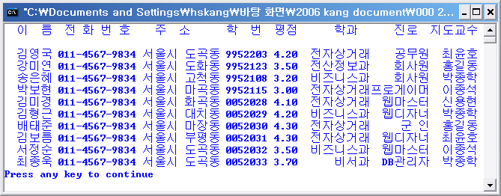

5. 구조체 car를 정의하고, 자동차 2대를 선언하여 적당한 값을 입력하고 출력하는 프로그램을 작성하시오. 멤버의 구성은 다음과 같으며, 등록주인은 공용체를 이용하고 개인인 경우는 위의 구조체 person을 이용하고. 회사인 경우는 회사의 이름으로 입력한다.
년식, 차종, 등록주인(개인이거나 또는 회사)
/* 구조체 car를 정의하고, 자동차 2대를 선언하여 적당한 값을 입력하고 출력하는
프로그램을 작성하시오. 멤버의 구성은 다음과 같으며, 등록주인은 공용체를 이용하고
개인인 경우는 위의 구조체 person을 이용하고. 회사인 경우는 회사의 이름으로 입력한다.

년식, 차종, 등록주인(개인이거나 또는 회사) */

#include <stdio.h>
#include <string.h>

struct person
{
char name[20];
char tel[20];
char address[80];
};
typedef struct person person;

union reg
{
person man;
char company[20];
};
typedef union reg reg;

struct car
{
char year[10];
char kind[20];
reg owner;
};
typedef struct car car;

int main()
{
car c[2] = { {"2004 09", "그랜져 GT", {"홍길동","011-1111-1111","서울시 구로구 고척동"}},
{"2006 04", "인피티니", "인피니티북스"} };

printf("%10s%16s%30s\n\n", "년 식", " 종 류 ", " 주 인 ");
printf("%10s%16s%10s%14s%24s\n", c[0].year, c[0].kind, c[0].owner.man.name, c[0].owner.man.tel, c[0].owner.man.address);
printf("%10s%16s%30s\n", c[1].year, c[1].kind, c[1].owner.company);

return 0;
}
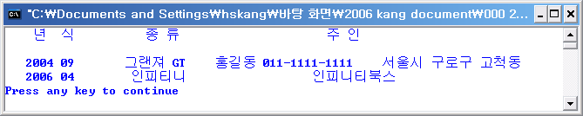

6. 복소수의 더하기, 빼기, 곱하기 및 절대값을 구하는 함수를 만들어 계산의 예를 출력하는 프로그램을 작성하시오. (구조체 이용해서)
/* 복소수의 더하기, 빼기, 곱하기 및 절대값을 구하는 함수를 만들어
계산의 예를 출력하는 프로그램을 작성하시오.(단구조체 이용해서) */

#include <stdio.h>
#include <math.h>

struct cpn{
double rln;
double ign;
};

typedef struct cpn complex;

void add(complex, complex);
void subtract(complex, complex);
void mult(complex, complex);
void absolute(complex, complex);
void prt(complex);

int main()
{
complex cn1={4.5, 5.6},
cn2={-3.7, -5.5};

add(cn1, cn2);
subtract(cn1, cn2);
mult(cn1, cn2);
absolute(cn1, cn2);

return 0;
}

void prt(complex x)
{
double y = x.rln, z = x.ign;

printf("( %.2f%s%.2f%c )", y, (z>0)? " + ":" ", z, 'i');
}

void add(complex x, complex y)
{
complex z = { x.rln + y.rln, x.ign + y.ign };
printf("덧 셈\n");
prt(x); printf(" + ");
prt(y); printf(" = ");
prt(z); printf("\n\n");
}

void subtract(complex x,complex y)
{
complex z = { x.rln - y.rln, x.ign - y.ign };
printf("뺄 셈\n");
prt(x); printf(" - ");
prt(y); printf(" = ");
prt(z); printf("\n\n");
}

void mult(complex x, complex y)
{
complex z = {x.rln * y.rln - x.ign * y.ign, x.rln * y.ign + x.ign * y.rln};
printf("곱 셈\n");
prt(x); printf(" * ");
prt(y); printf(" = ");
prt(z); printf("\n\n");
}

void absolute(complex x, complex y)
{
printf("절대 값\n");
printf("|"); prt(x);
printf("| =");
printf("%8.3f\n\n", sqrt((x.ign)*(x.ign) + (x.rln)*(x.rln)));
printf("|"); prt(y);
printf("| =");
printf("%8.3f\n\n", sqrt((y.ign)*(y.ign) + (y.rln)*(y.rln)));
}
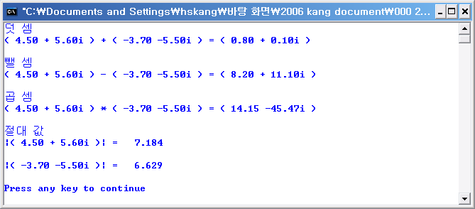

7. 카드 게임에서 게임 참가자의 패를 저장하여 이 패가 스트레이트인지 검사하는 함수를 만들어 시뮬레이션하는 프로그램을 작성하시오.
/* 카드 게임에서 게임 참가자의 패를 저장하여 이 패가 스트레이트, 풀하우스,
플러쉬인지 검사하는 함수를 만들어 시뮬레이션하는 프로그램을 작성하시오. */

#include "card.h"
#include <stdio.h>

int main()
{
fdk(dck);
sfl(dck);
del(dck);

printf("Gambler1: \n");
chk(gbr1);
printf("Gambler2: \n");
chk(gbr2);
printf("Gambler3: \n");
chk(gbr3);

return 0;
}

void chk(card *gbr)
{
int i;
card *y= gbr;

for(i=0; i<=6; i++)
printf( "\t%-6s\t%s\n", sfce[y->fce], ssut[y++->sut] );

printf("\n");
srt(gbr);
isst(gbr);
isfl(gbr);
isfh(gbr);
}

void isfh(card *x)
{
card *y = x;
int i, j, a[13] = {0};
for(i=0; i<=6; i++)
a[y++->fce]++;
for(i=0; i<=12; i++)
{
if(a[i] == 0)
continue;
else
{

if(a[i] >= 3)
for(j=0; j<=12; j++)
if(i == j)
continue;
else
if(a[j]>=2)
printf("\n\tFull House\n\n");
}
}
}

void isfl(card *x)
{
card *y = x;
int i,a[4]={0};
for(i=0; i<=6; i++)
a[y++->sut]++;
y=x;
for(i=0; i<=3; i++)
{
if(a[i]>=5)
printf("\n\tFlush\n\n");

}
}

void isst(card *x)
{
card *y = x;
int i, j, same;
card *start;

for(i=0; i<=2; i++)
{
start = y + i;
j = 0;
same = 0;
while ( ( ((start+j)->fce) + 1 ) == ((start+(j+1))->fce) )
{
if (++same == 4) break;
j++;
}

if(same >= 4)
{
//return 1;
break;
}
}

if(same >= 4)
printf("\n\tStraight\n\n");
}

void sfl(card *dck)
{
int i,j;
card temp;

srand(time(NULL));

for (i=0;i<=51;i++){
j = rand() % 52;
temp = dck[i];
dck[i] = dck[j];
dck[j] = temp;
}
}

void srt(card *x)
{
card *y = x;
int i,j;

for(i=0; i<=5; i++)
for(j=i+1; j<=6; j++)
if ( (y+i)->fce > (y+j)->fce )
swap(y+i, y+j);
}

void swap(card *x,card *y)
{
card z;
z=*x; *x=*y; *y=z;
}

void fdk(card *dck)
{
int i;

for(i=0; i<51; i++)
{
dck[i].fce = i%13;
dck[i].sut = i/13;
}
}

void del(card *dck)
{
int i;

for(i=0; i<=6; i++)
{
gbr1[i] = dck[i];
gbr2[i] = dck[i+7];
gbr3[i] = dck[i+14];
}
srt(gbr1);srt(gbr2);srt(gbr3);

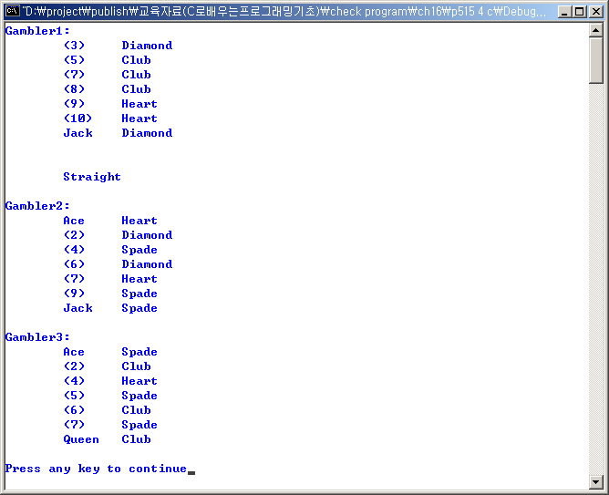
}

/* file : card.h */

#include <stdlib.h>
#include <time.h>

enum enumsuit {Hrt,Dia,Clb,Spd};
enum enumface {Ace,Deuce,Three,Four,Five,Six,Seven,Eight,Nine,Ten,Jack,Queen,King};

typedef enum enumsuit est;
typedef enum enumface efc;

struct card{
est sut;
efc fce;
};

char *ssut[] = {"Heart","Diamond","Club","Spade"};
char *sfce[] = {"Ace","(2)","(3)","(4)","(5)","(6)",
"(7)","(8)","(9)","(10)","Jack ","Queen","King "};

typedef struct card card;

void fdk(card *);
void sfl(card *);
void del(card *);
void chk(card *);
void srt(card *);
void swap(card *,card *);
void isst(card *);
void isfl(card *);
void isfh(card *);

card gbr1[7];
card gbr2[7];
card gbr3[7];
card dck[52];

8. 카드 게임에서 게임 참가자의 패를 저장하여 이 패가 풀하우스인지 검사하는 함수를 만들어 시뮬레이션하는 프로그램을 작성하시오.

void isfh(card *x)
{
card *y = x;
int i, j, a[13] = {0};
for(i=0; i<=6; i++)
a[y++->fce]++;
for(i=0; i<=12; i++)
{
if(a[i] == 0)
continue;
else
{

if(a[i] >= 3)
for(j=0; j<=12; j++)
if(i == j)
continue;
else
if(a[j]>=2)
printf("\n\tFull House\n\n");
}
}
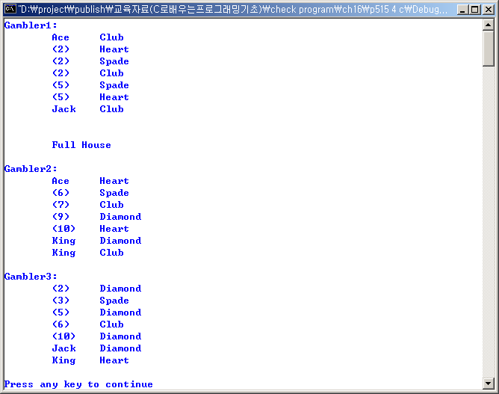
}

9. 카드 게임에서 게임 참가자의 패를 저장하여 이 패가 플러쉬인지 검사하는 함수를 만들어 시뮬레이션하는 프로그램을 작성하시오.
void isfl(card *x)
{
card *y = x;
int i,a[4]={0};
for(i=0; i<=6; i++)
a[y++->sut]++;
y=x;
for(i=0; i<=3; i++)
{
if(a[i]>=5)
printf("\n\tFlush\n\n");

}
}
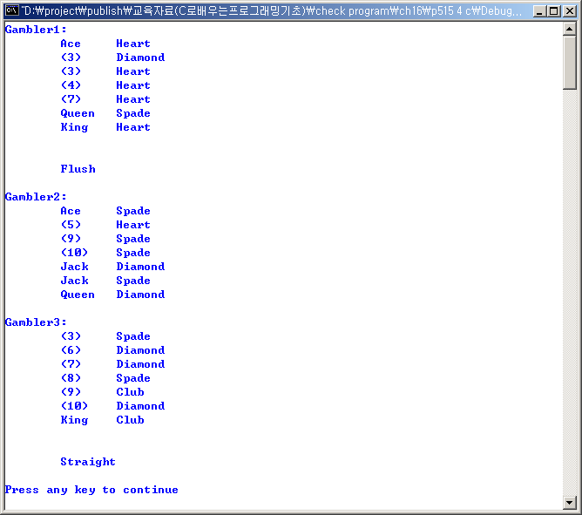
10. 카드 게임 포커의 룰에 따라 카드 게임을 시뮬레이션하는 프로그램을 작성하시오.
/* 카드 게임 포커의 룰에 따라 카드 게임을 시뮬레이션하는 프로그램을 작성하시오. */

/*
게임의 카드랭킹

1. 스트레이트플러쉬 = 스트레이트 + 플러쉬
2. 포카드 = 숫자가 같은 4장의 카드
3. 풀하우스 = 원페어 + 원트리플
4. 플러쉬 = 무늬가 같은 카드 5장
5. 스트레이트 = 숫자가 연결된 5장
6. 트리플 = 같은 숫자 3장
7. 투페어 = 같은 숫자 2쌍
8. 원페어 = 같은 숫자의 카드 두장

본 프로그램은 5명의 게이머가 7장의 카드를 가지고 플래이하는 포카드 게임이다.
위의 순위(족보)로 승자를 가리는데, 동점인 경우는 먼저 나온 이가 승자로 되며
동순위의 승자를 결정하는 다른 방법은 구현하지 않았다.

*/

#include "card.h"
#include <stdio.h>

card dck[52];

int main()
{
int i;
gambler gamer[NUMOFGAMER];

fdk(dck);
sfl(dck);
del(dck, gamer);

//카드 출력
printcard(gamer);

//족보 검사
for(i=0; i<NUMOFGAMER; i++) {
gamer[i].rk = 0;
gamer[i].rk = checkrank(gamer[i].cd);
}

//족보 출력
printrank(gamer);
return 0;
}

void printrank(gambler *gamer) //순위를 출력하고 승자를 출력
{
int i = 0, winner = 0;

for (i=0; i<NUMOFGAMER; i++) {
printf("\t%s%d : rank = %s\n", "gamer", i+1, srank[gamer[i].rk]);
if (gamer[i].rk > gamer[winner].rk) winner = i;
}

printf("\n\t\t%s%d by rank of %s.\n\n",
"The winner is gamer", winner+1, srank[gamer[winner].rk]);
}

void del(card *dck, gambler *gamer)
{
int i;
for (i=0; i<7*NUMOFGAMER; i++)
gamer[i%NUMOFGAMER].cd[i%7] = dck[i];
}

void printcard(gambler *gbr) //카드를 출력하고 순위를 확인
{
int i, j, k, m;
int total = 0, limit;

for (i=0; i <= (NUMOFGAMER-1)/3; i++) {
j = i * 3;
limit = 3;
if (i == (NUMOFGAMER-1)/3) {
if (NUMOFGAMER%3 == 0)
limit = 3;
else
limit = (NUMOFGAMER % 3);
}
printf("\n");
for (m=0; m<limit; m++) {
printf( "%7s[%d]\t\t", "gamer", j+m+1);
}
printf("\n\n");
for (k=0; k<=6; k++) {
for (m=0; m<limit; m++) {
printf( "%7s\t%s\t\t",
sfce[gbr[j+m].cd[k].fce], ssut[gbr[j+m].cd[k].sut] );
}
printf("\n");
}
printf("\n");
}
printf("\n");
}

int checkrank(card *x)
{
//card *y = x;
card *y;
int i, cntfce[13] = {0}, cntsut[4] = {0};
int cntpair = 0, cnttriple = 0;
int rk = 0;

//카드를 정렬
srt(x);
y = x;

//7장의 카드에서 같은 번호와 같은 무늬의 수를 각각 알아본다
for(i=0; i<=6; i++)
{
cntfce[(y+i)->fce]++;
cntsut[(y+i)->sut]++;
}

/* 카드를 순서로 각각의 갯수를 출력
for(i=0; i<13; i++)
printf("%s[%d], ", sfce[i], cntfce[i]);
printf("\n");
for(i=0; i<4; i++)
printf("%s[%d], ", ssut[i], cntsut[i]);
printf("\n");
*/

//같은 번호의 수를 조사하여 족보를 정한다.
for(i=0; i<=12; i++)
{
switch (cntfce[i]) {
case 2:
cntpair++;
break;
case 3:
cnttriple++;
break;
case 4:
rk = Fourcard;
break;
}
}

if (cntpair >= 1) {
if (rk < Onepair) rk = Onepair;

if (cntpair >= 2) {
if (rk < Twopair) rk = Twopair;
if (cnttriple >= 1)
if (rk < Fullhouse) rk = Fullhouse;
}
}

if (cnttriple >= 1) {
if (rk < Triple) rk = Triple;
}

y = x;
if ( isstraight(y) ) {
if (rk < Straight) rk = Straight;

}

//플러쉬 검사
for(i=0; i<=3; i++)
{
if (cntsut[i] >= 5) {
//printf("\n\tFlush\n\n");
if (rk == Straight)
rk = Straightflush;
else if (rk < Flush)
rk = Flush;
}
}

return rk;
}

int isstraight(card *x) //스트레이트 검사
{
card *y = x;
int i, j, same;
card *start;

for(i=0; i<=2; i++)
{
start = y + i;
j = 0;
same = 0;
while ( ( ((start+j)->fce) + 1 ) == ((start+(j+1))->fce) )
{
if (++same == 4) break;
j++;
}

if(same >= 4)
{
return 1;
//break;
}
}
return 0;
}

//-----------------------------------------------------------------------//

void sfl(card *dck)
{
int i,j;
card temp;

srand(time(NULL));

for (i=0;i<=51;i++){
j = rand() % 52;
temp = dck[i];
dck[i] = dck[j];
dck[j] = temp;
}
}

void srt(card *x)
{
card *y = x;
int i,j;

for(i=0; i<=5; i++)
for(j=i+1; j<=6; j++)
if ( (y+i)->fce > (y+j)->fce )
swap(y+i, y+j);
}

void swap(card *x,card *y)
{
card z;
z=*x; *x=*y; *y=z;
}

void fdk(card *dck)
{
int i;

for(i=0; i<51; i++)
{
dck[i].fce = i%13;
dck[i].sut = i/13;
}
}

/* file : card.h */

#include <stdlib.h>
#include <time.h>

#define NUMOFGAMER 5

enum enumsuit {Dia,Clb,Hrt,Spd};
enum enumface {Deuce,Three,Four,Five,Six,Seven,Eight,Nine,Ten,Jack,Queen,King,Ace};
enum rank {None,Onepair,Twopair,Triple,Straight,Flush,Fullhouse,Fourcard,Straightflush,RoyalSF};

typedef enum enumsuit est;
typedef enum enumface efc;
typedef enum rank rank;

struct card {
est sut;
efc fce;
};
typedef struct card card;

char *ssut[] = {"Diamond", "Club", "Heart", "Spade"};
char *sfce[] = {"(2)","(3)","(4)","(5)","(6)",
"(7)","(8)","(9)","(10)","Jack","Queen","King","Ace"};
char *srank[] = {"None", "One pair", "Two pair", "Triple", "Straight", "Flush",
"Full house", "Four card", "Straight flush", "Royal straight flush"};

struct gambler {
card cd[7];
rank rk;
};

typedef struct gambler gambler;

void fdk(card *);
void sfl(card *);
void del(card *, gambler *gamer);
void printcard(gambler *);
void printrank(gambler *gamer); //순위를 출력하고 승자를 출력
void srt(card *);
void swap(card *,card *);

int checkrank(card *x);
int isstraight(card *x); //스트레이트 검사
